Mercedeh Jahanshahi Chemie Protokoll 10.01.2018

Versuch 1: Herstellung von Polystyrol

Materialien: Monomer: Styrol (Phenylethen); Benzoylperoxid; Reagenzglas; Wasserbad

Durchführung: 10 ml Styrol und 1 g Benzoylperoxid werden im kochenden Wasserbad erhitzt.
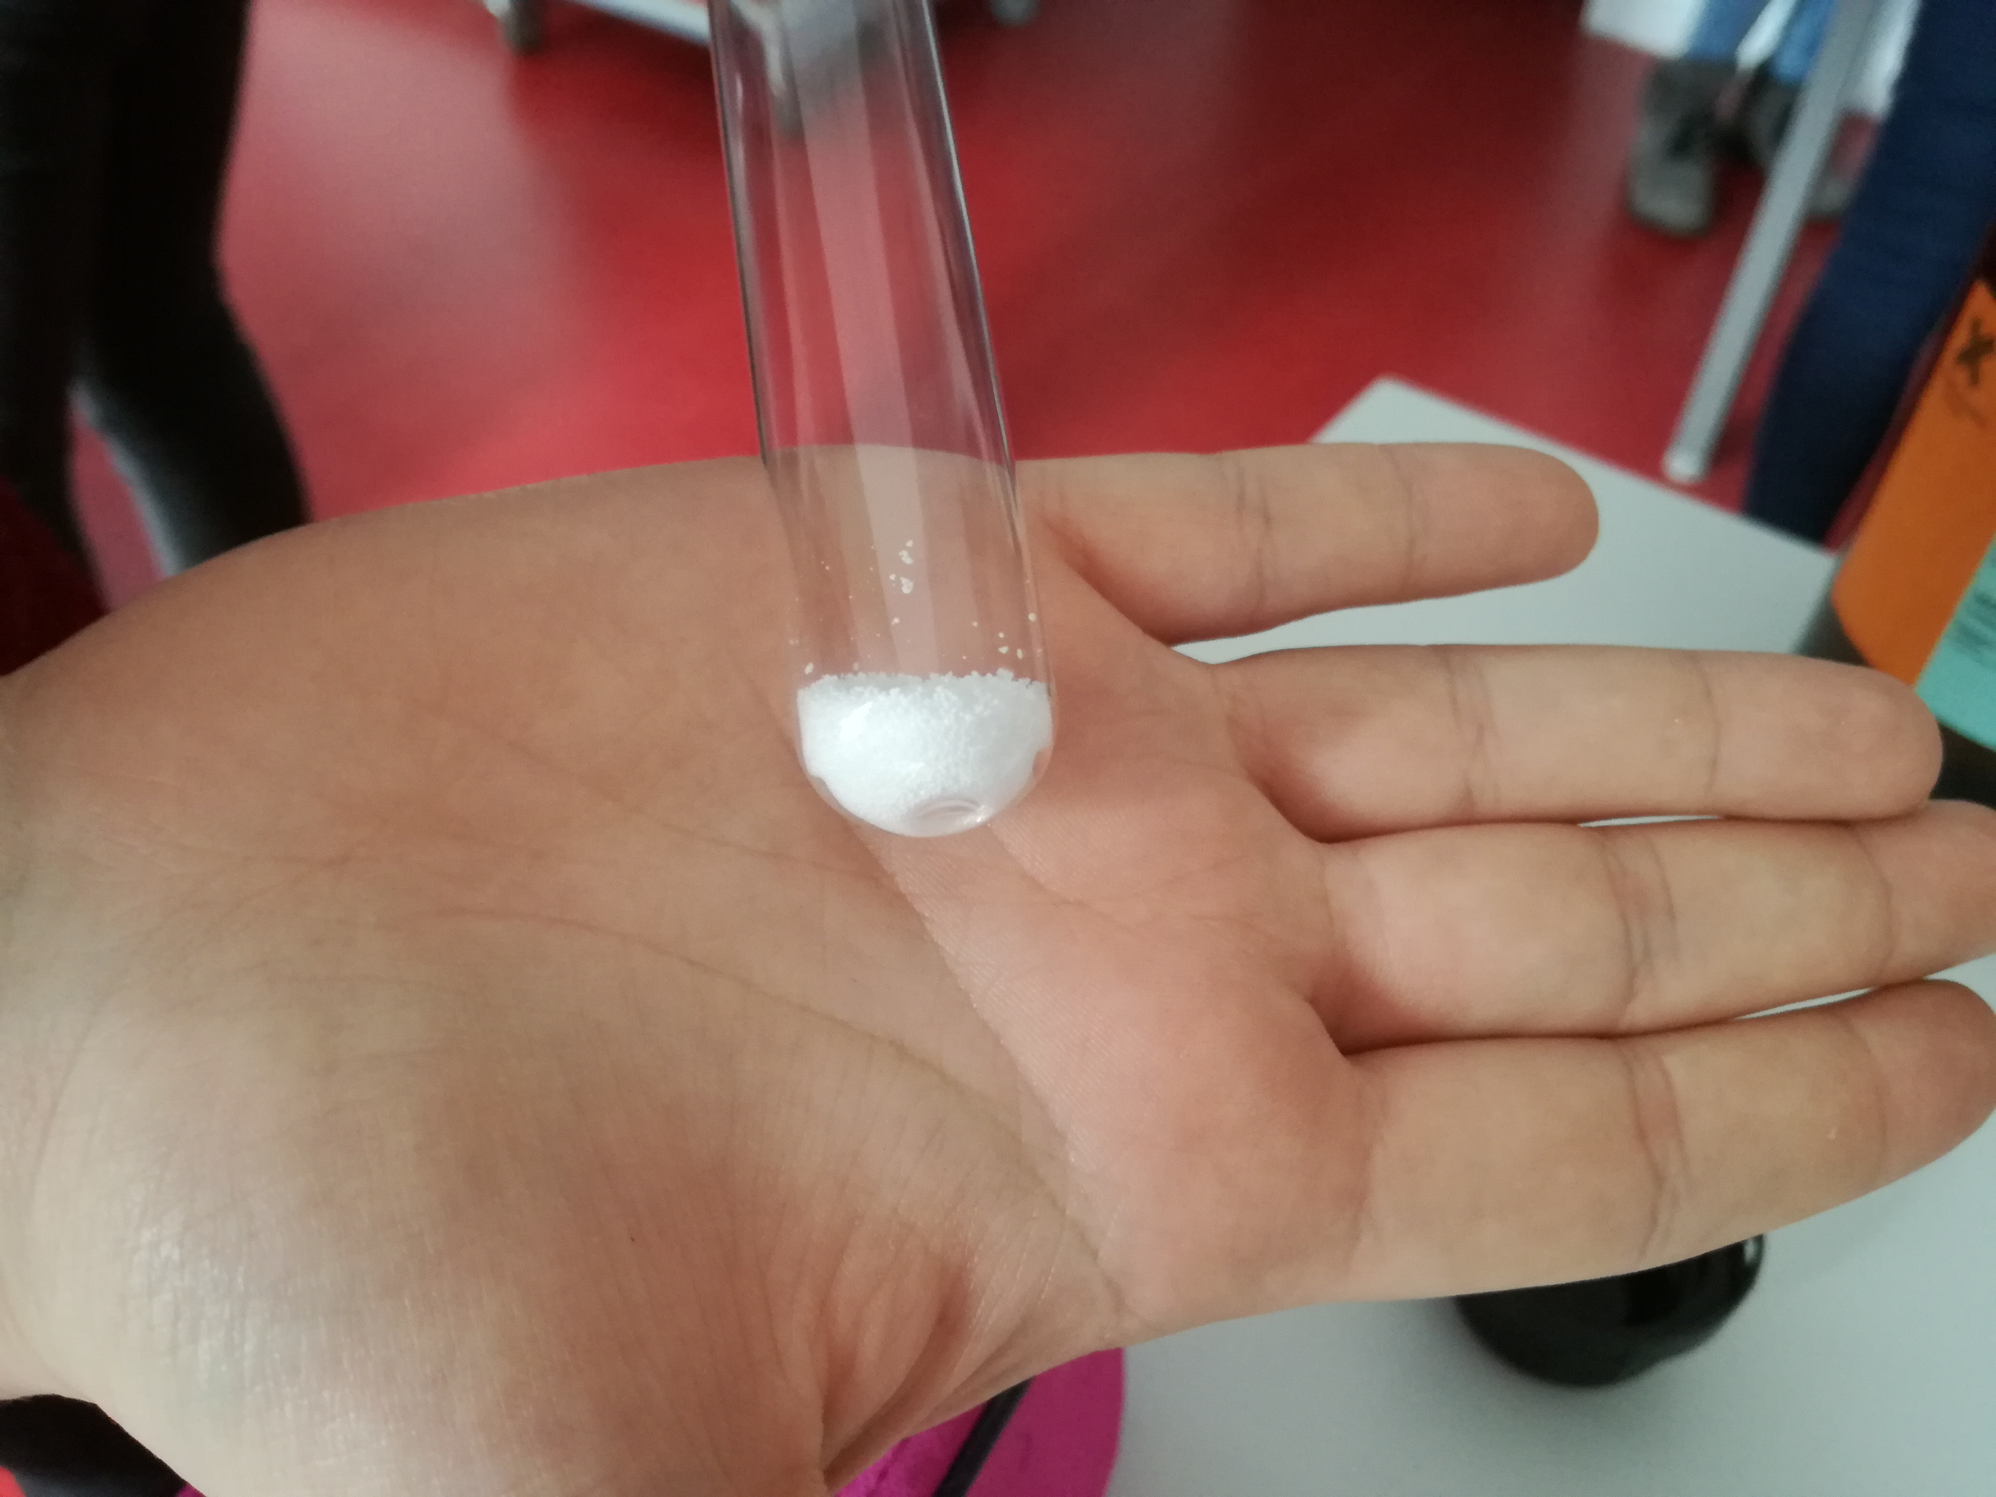
Nach der Reaktion wird das Reagenzglas unter kaltem Wasser abgekühlt.
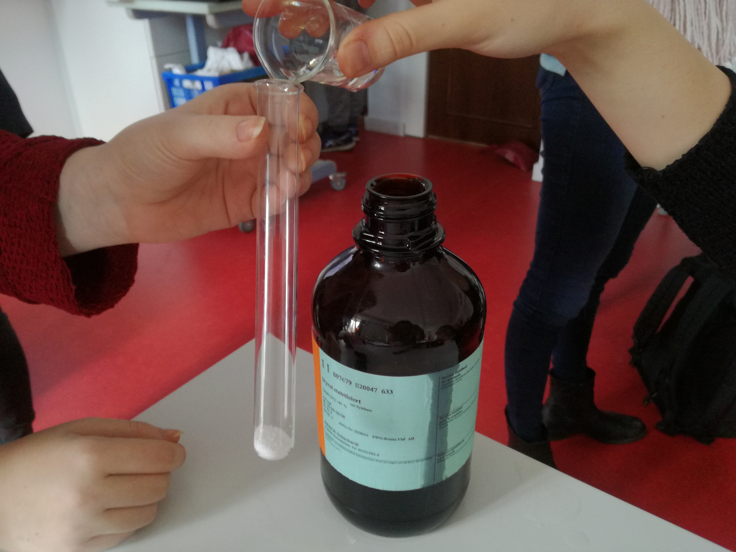
1 g Benzoylperoxid 10 ml Styrol hinzufügen
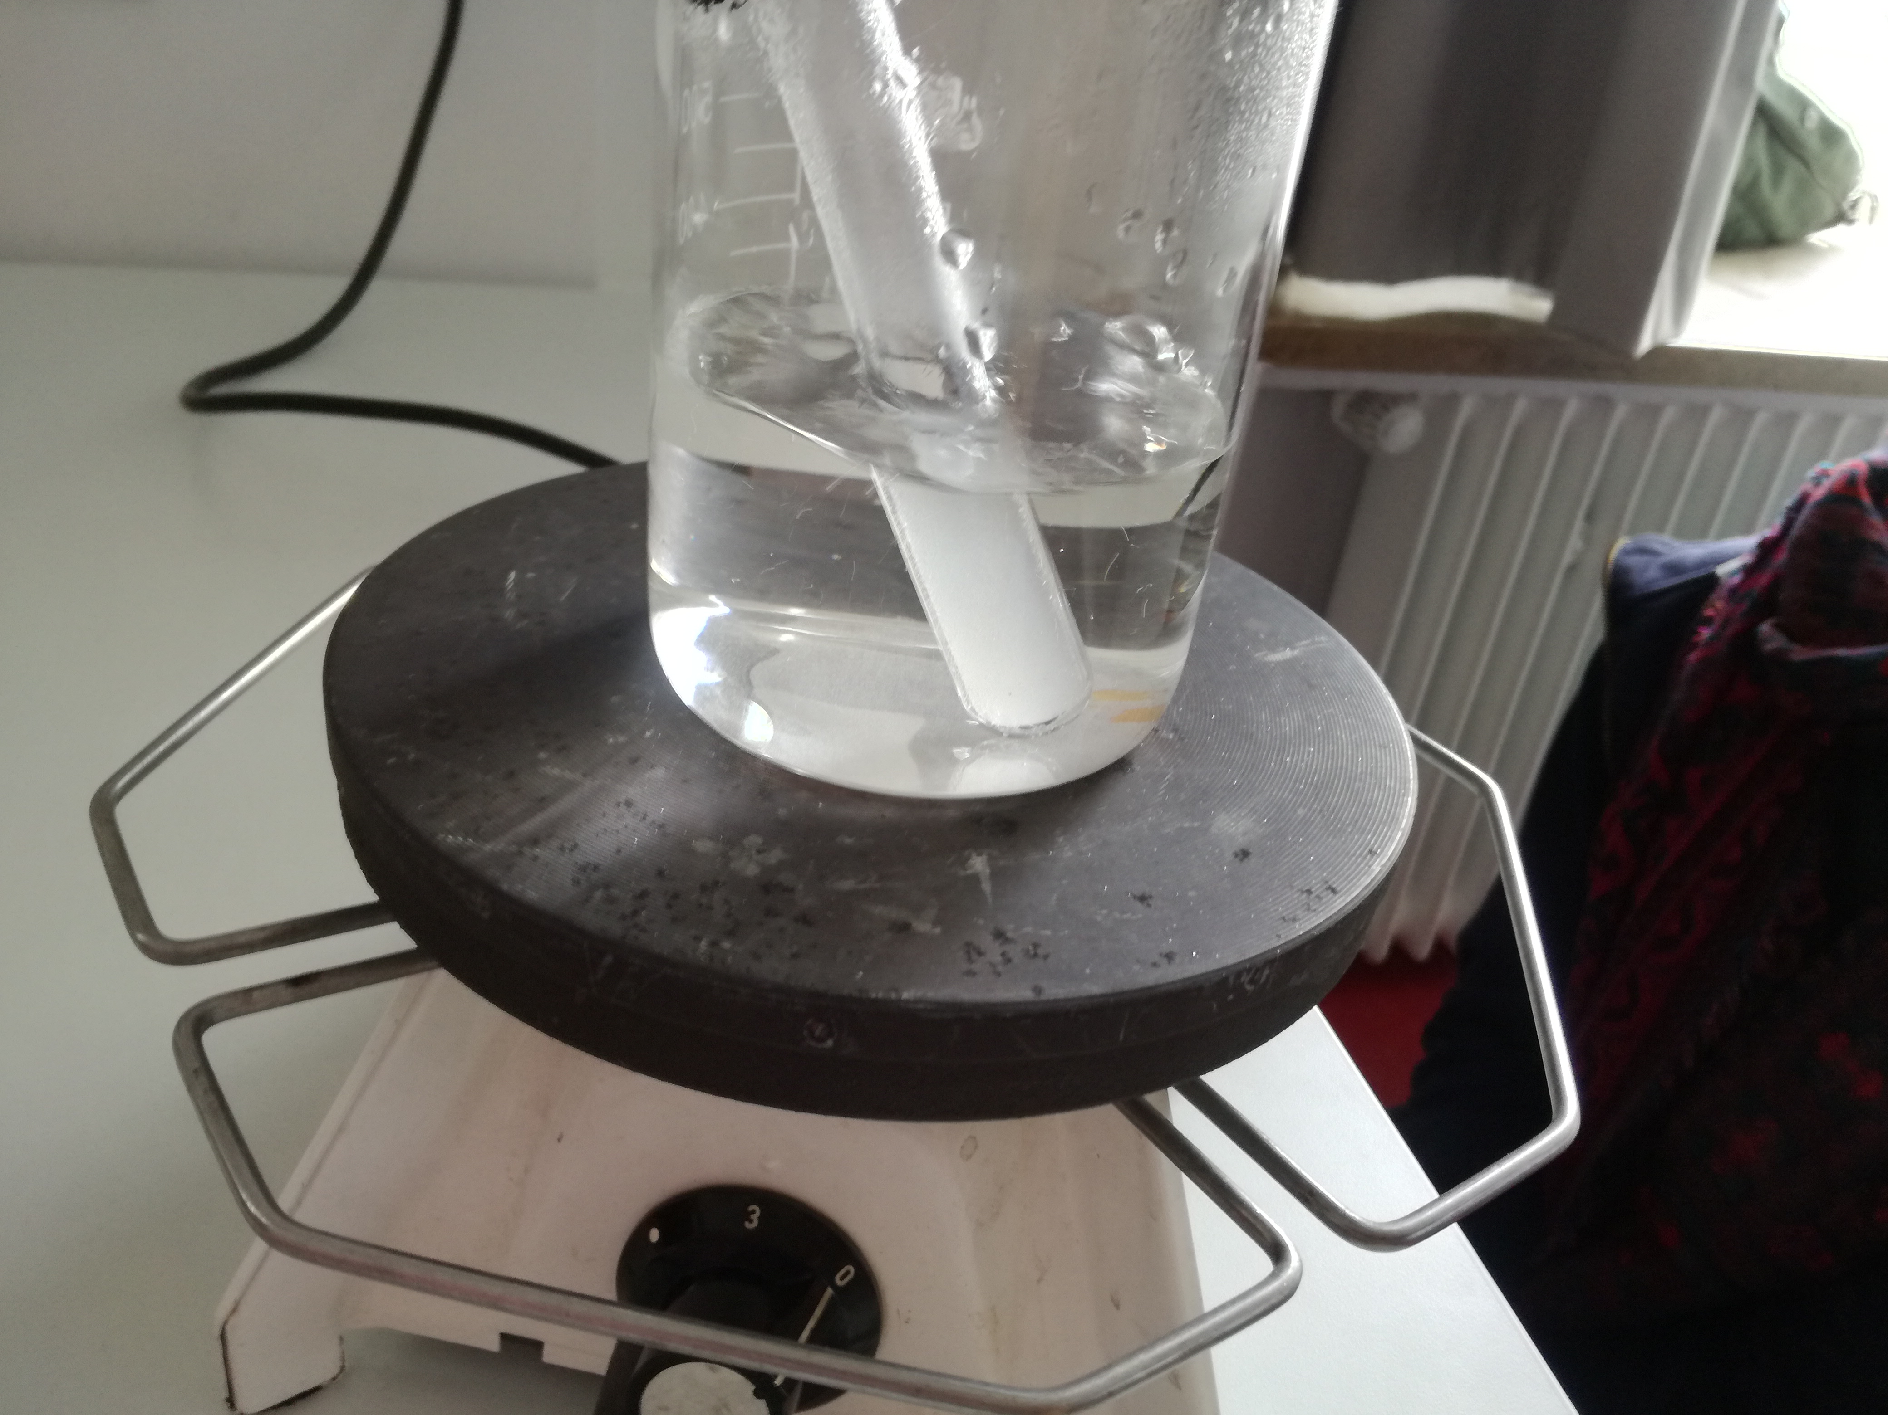
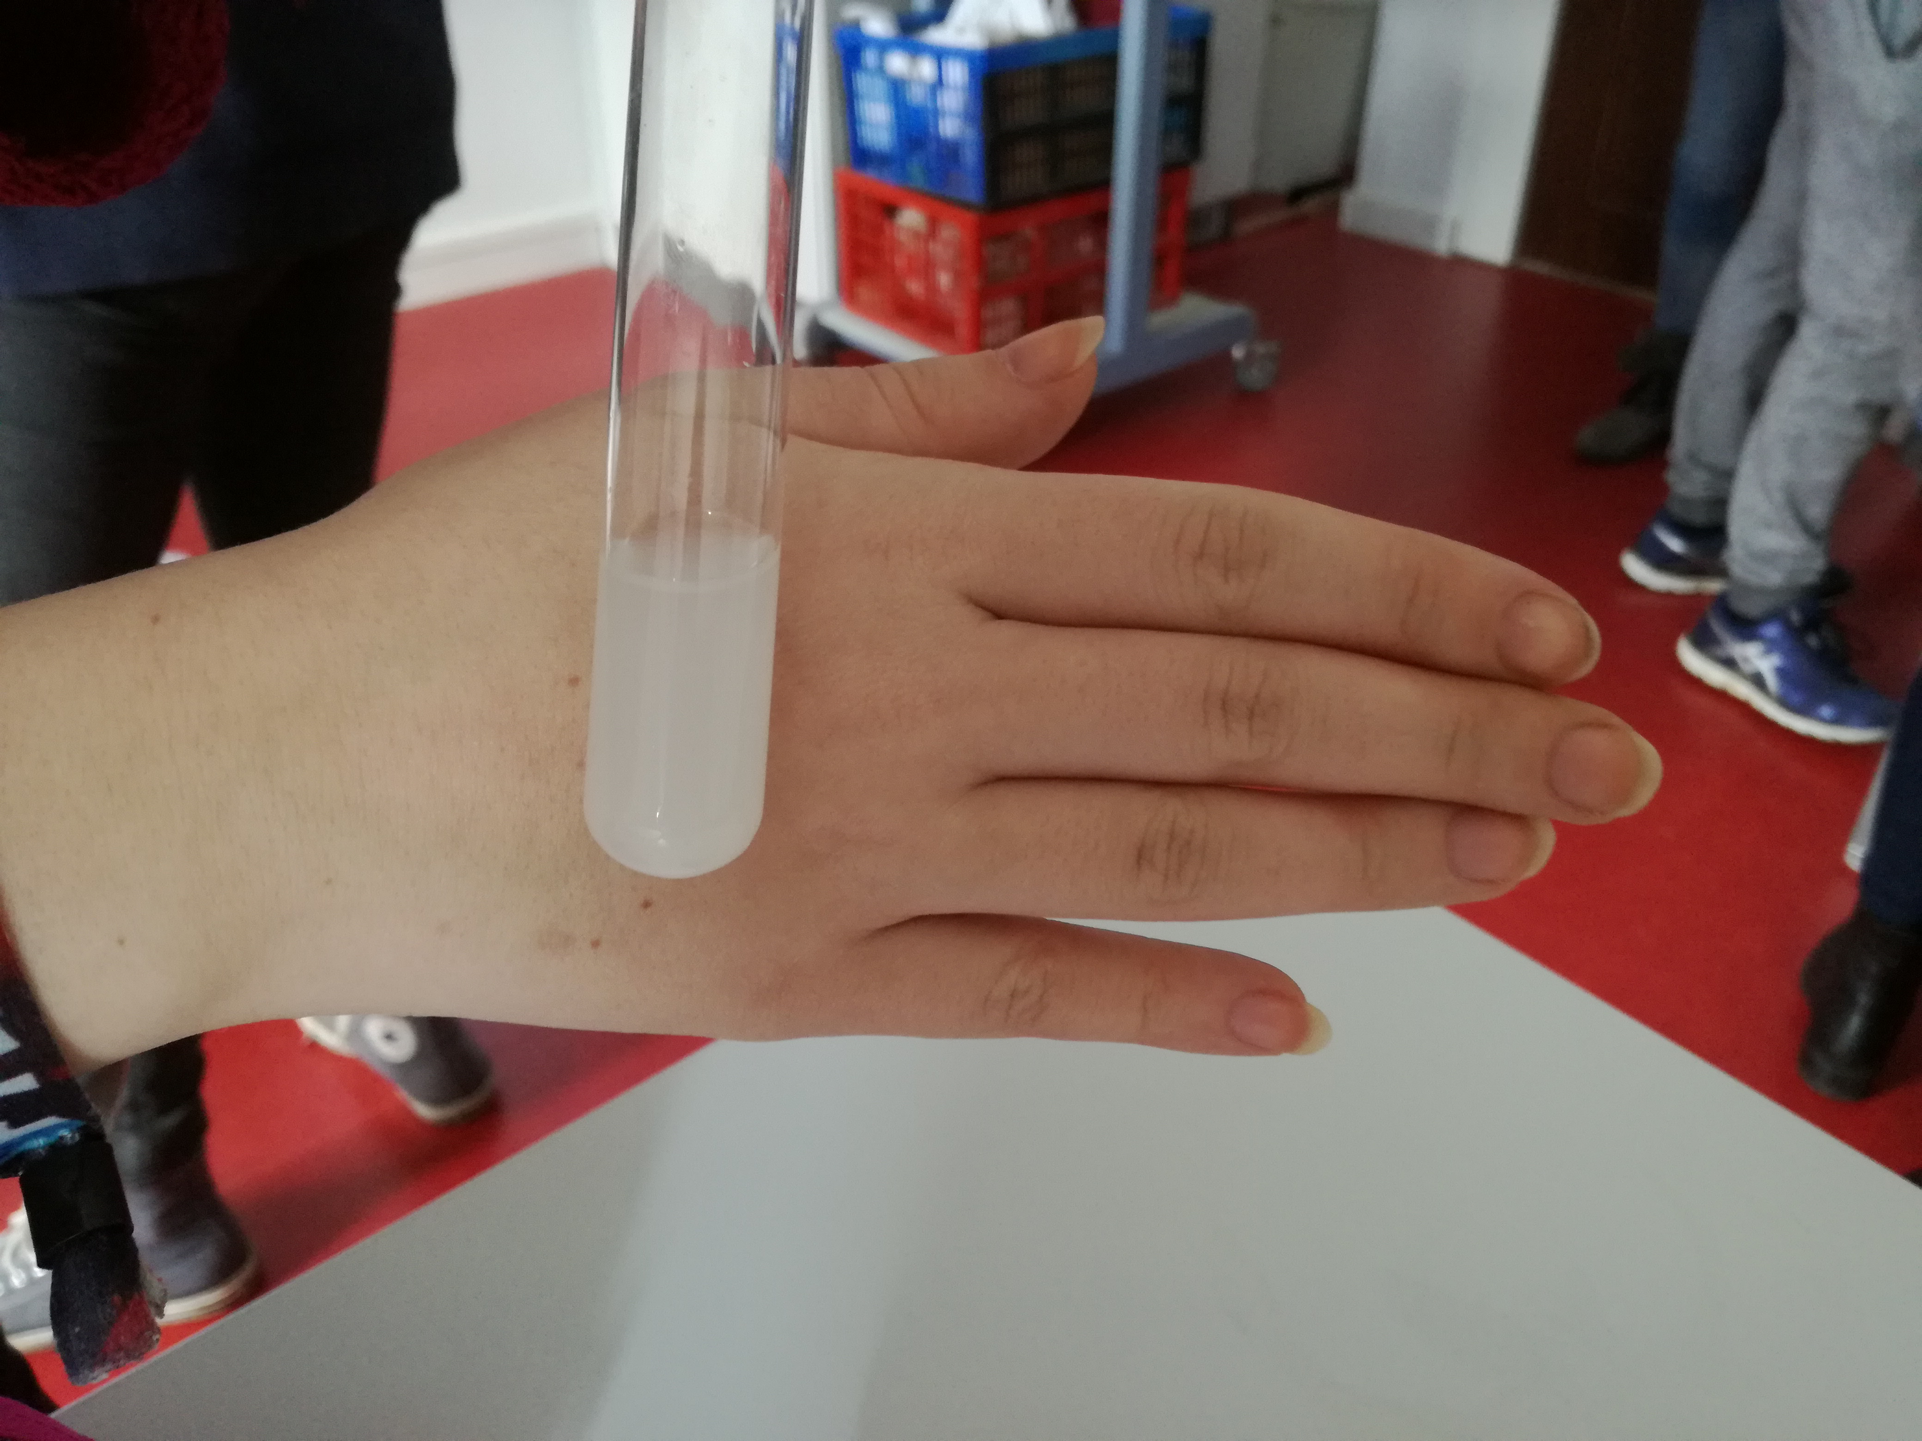
Benzoylperoxid und Styrol Mischung Mischung im kochenden Wasserbad

Beobachtung:
      - Die trübe Flüssigkeit wird klar.
      - Dampf steigt auf.
      - Flüssigkeit siedet.
      - In der Flüssigkeit bilden sich Bläschen.
      - Die Flüssigkeit wird dickflüssig.
      - Nach dem Abkühlen: Es wird fest.
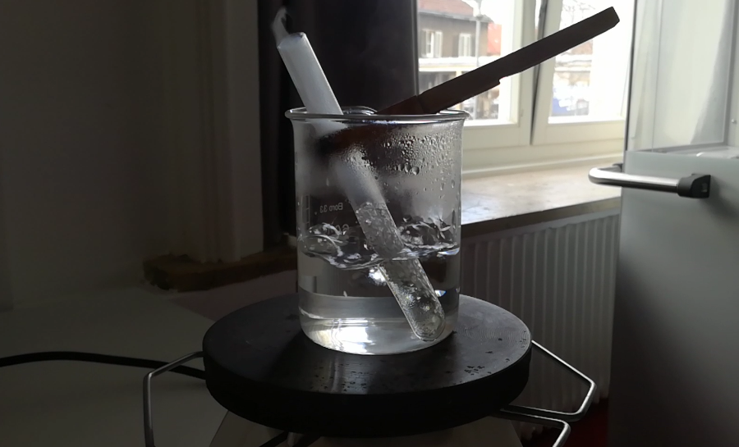
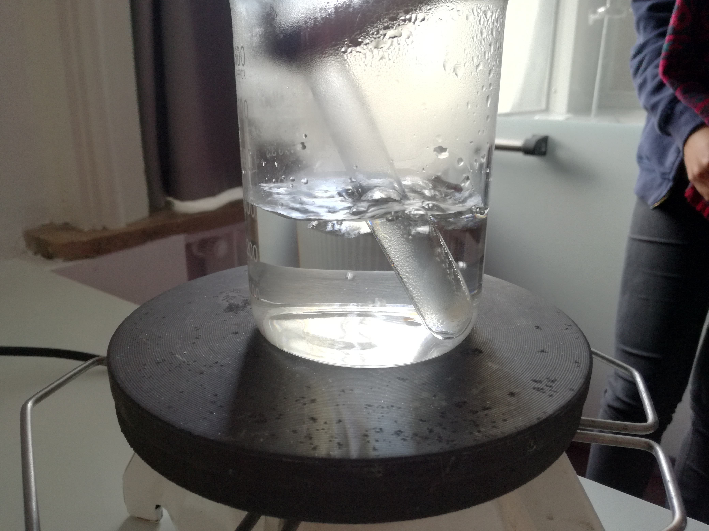
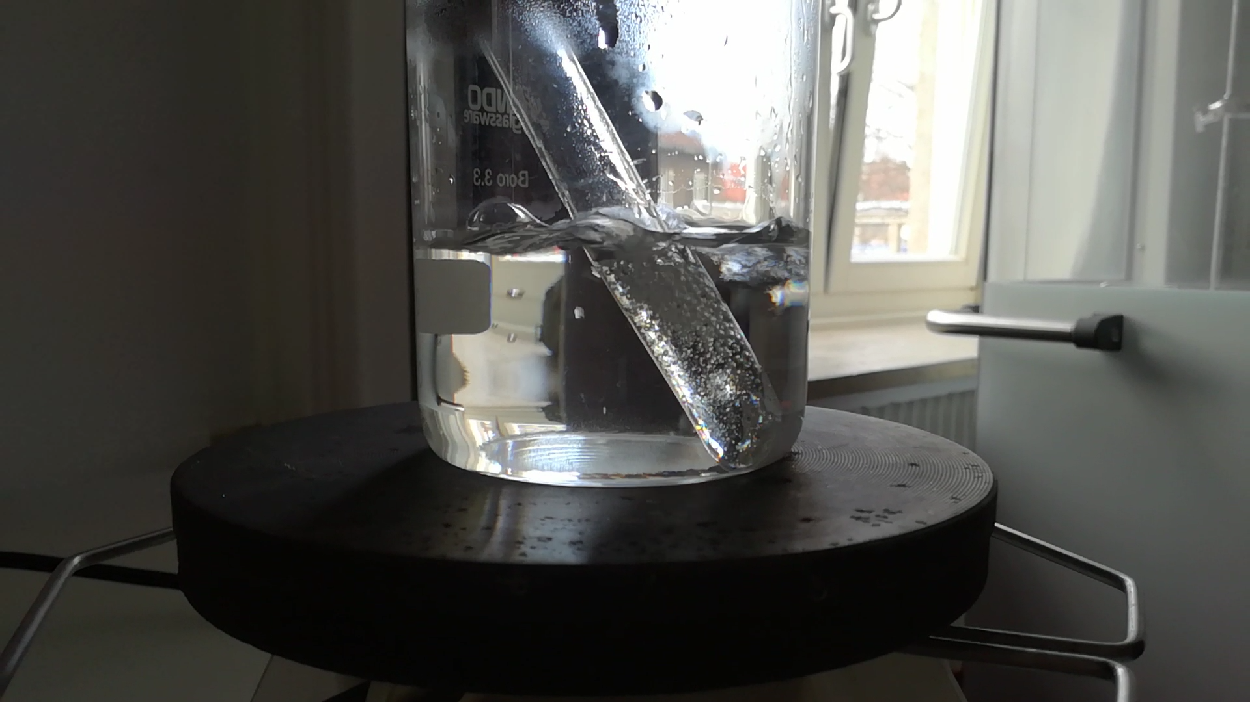
Zu Punkt 1. Zu Punkt 2. Zu Punkt 3. und 4.
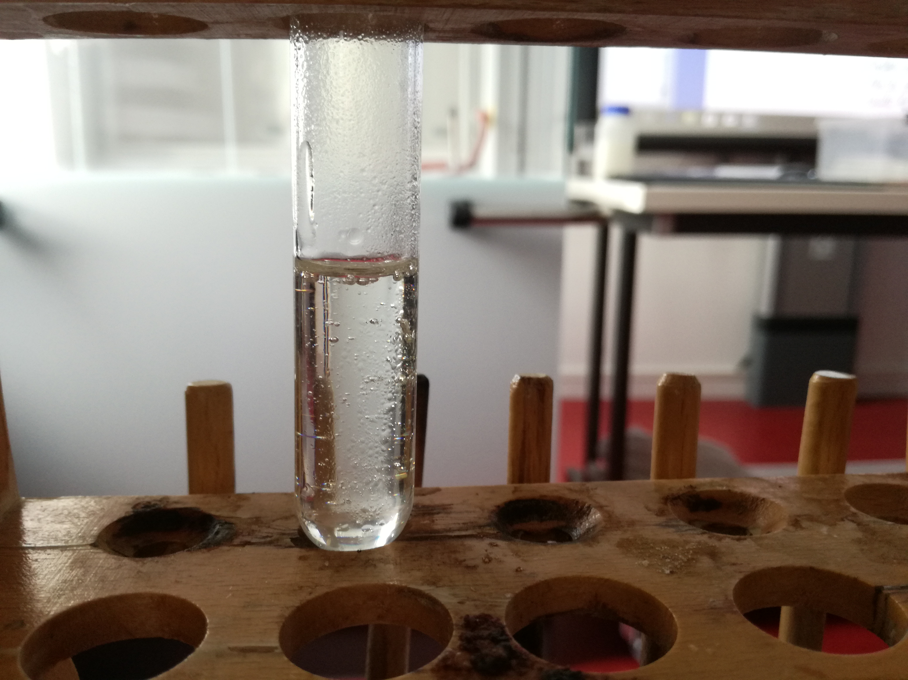
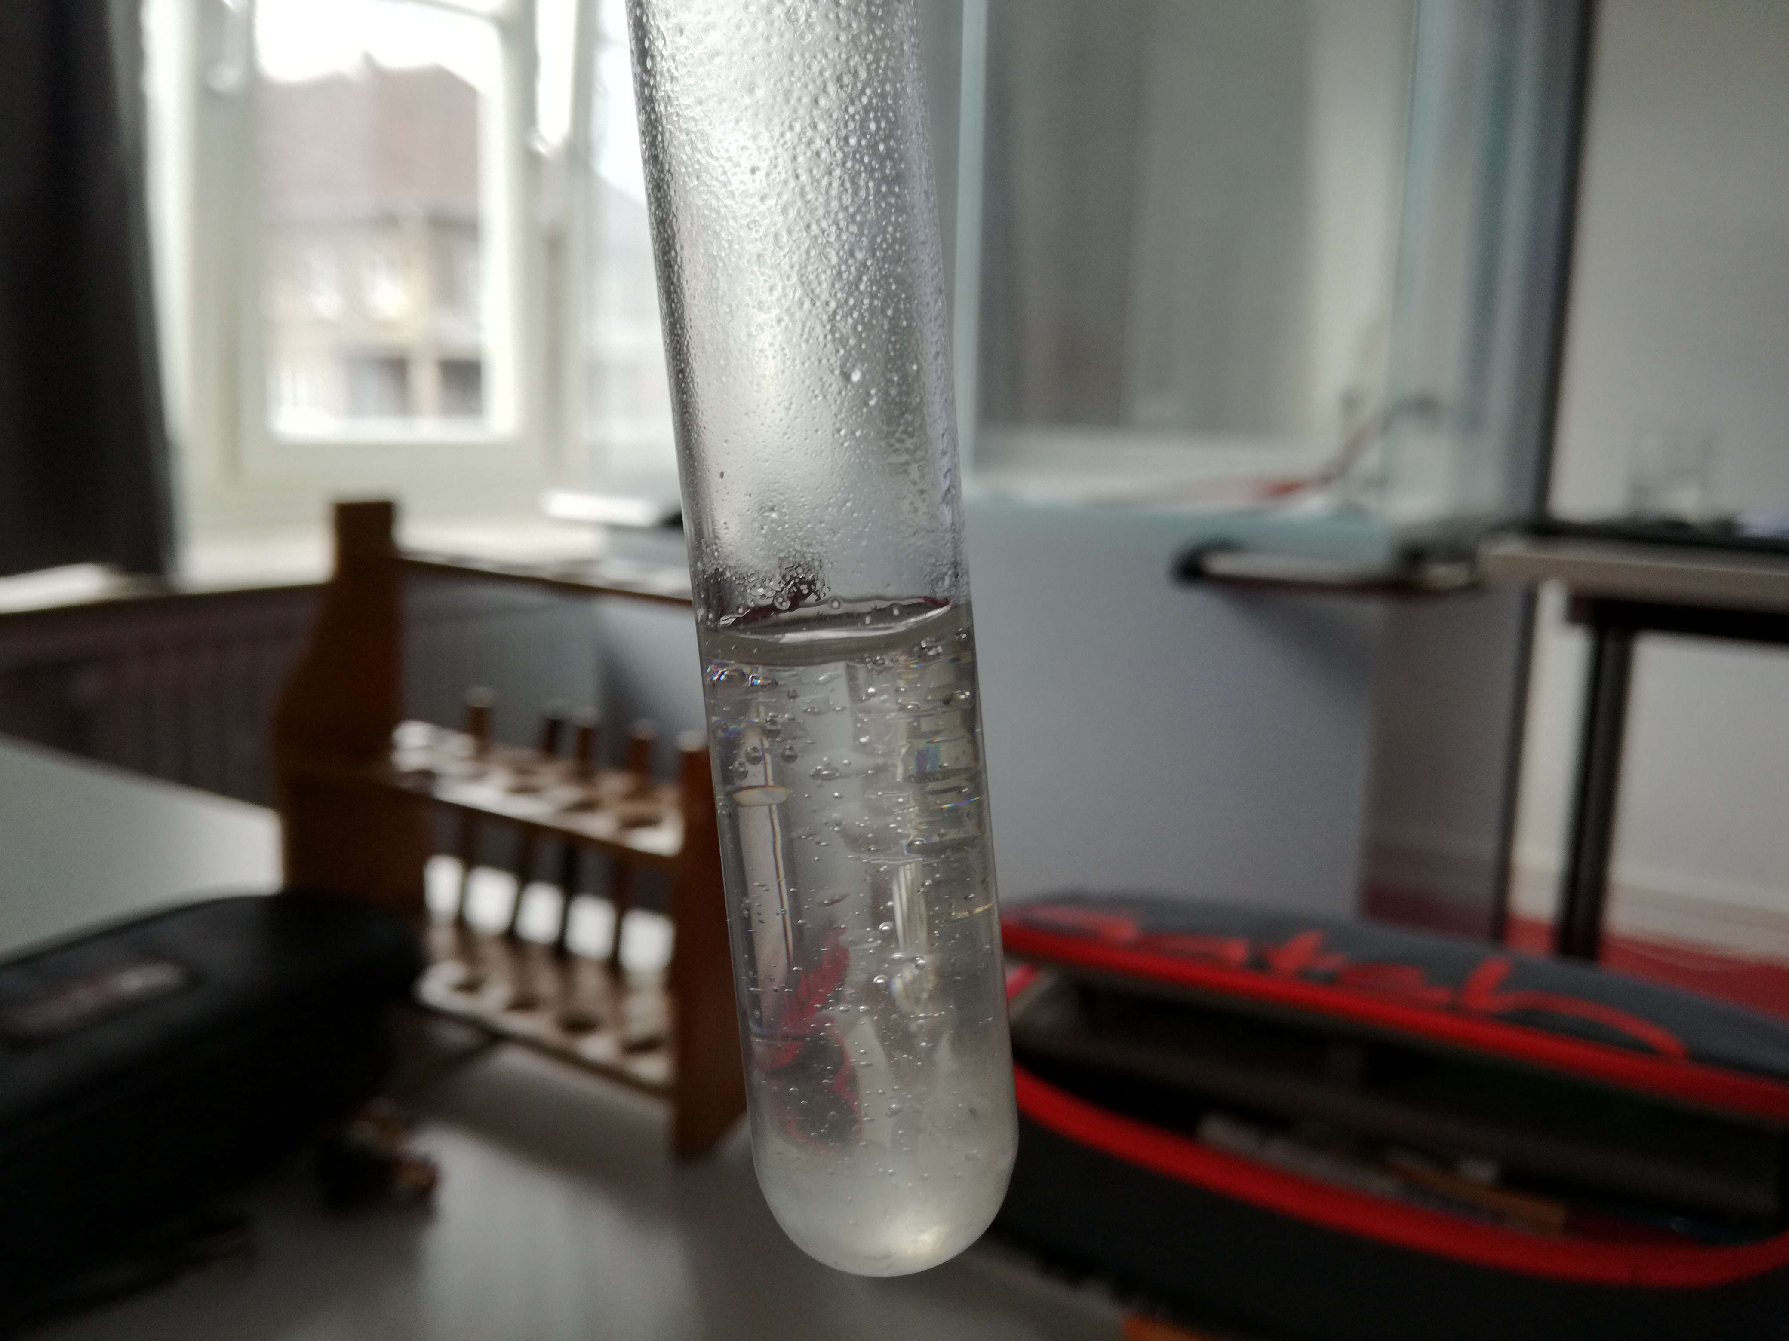
Zu Punkt 5.
Zu Punkt 6.

Deutung: R' = Phenylrest n = ''irgendeine (große) Zahl''
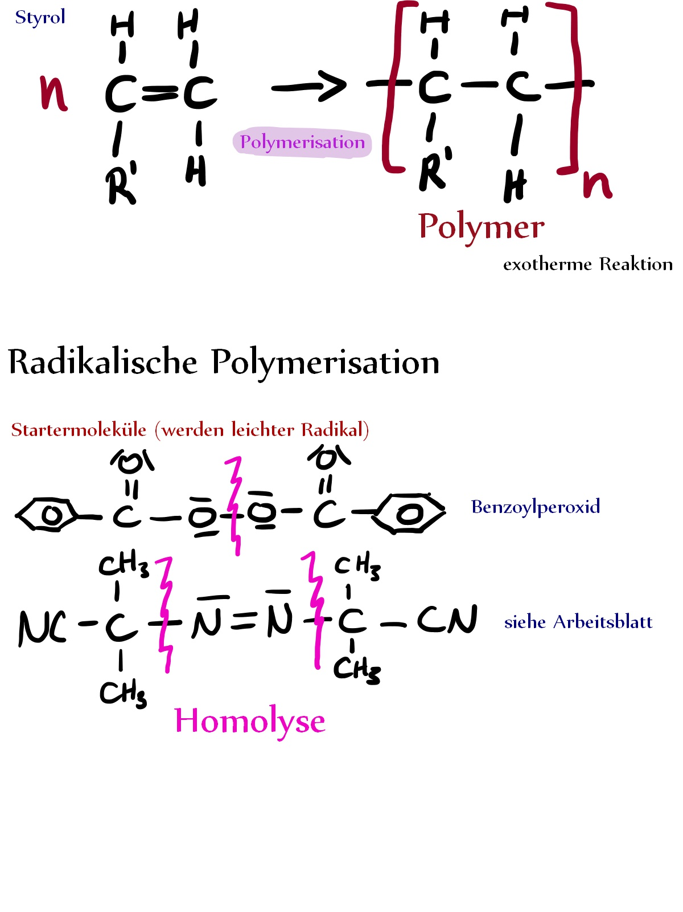

Mechanismus:

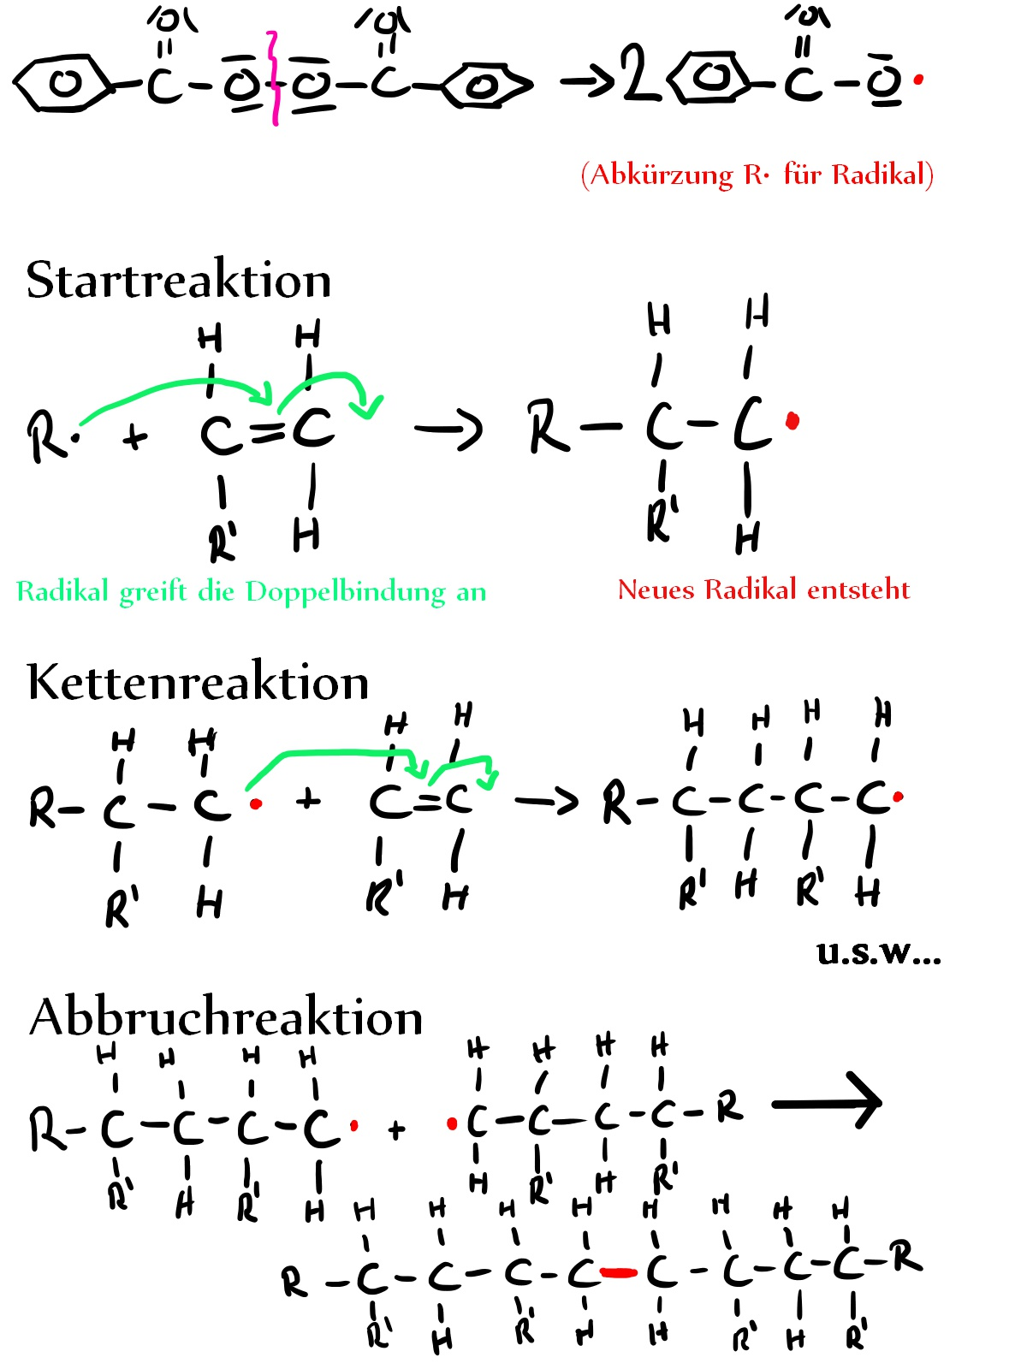

Versuch 2: Herstellung von Styropor

Materialien: Polystyrolkügelchen gefüllt mit Pentan, Becherglas mit kochendem Wasser

Durchführung: Eine kleine Handvoll der Kügelchen in das kochende Wasser geben.

Beobachtung: Kügelchen sind leicht größer geworden und kleben etwas aneinander.
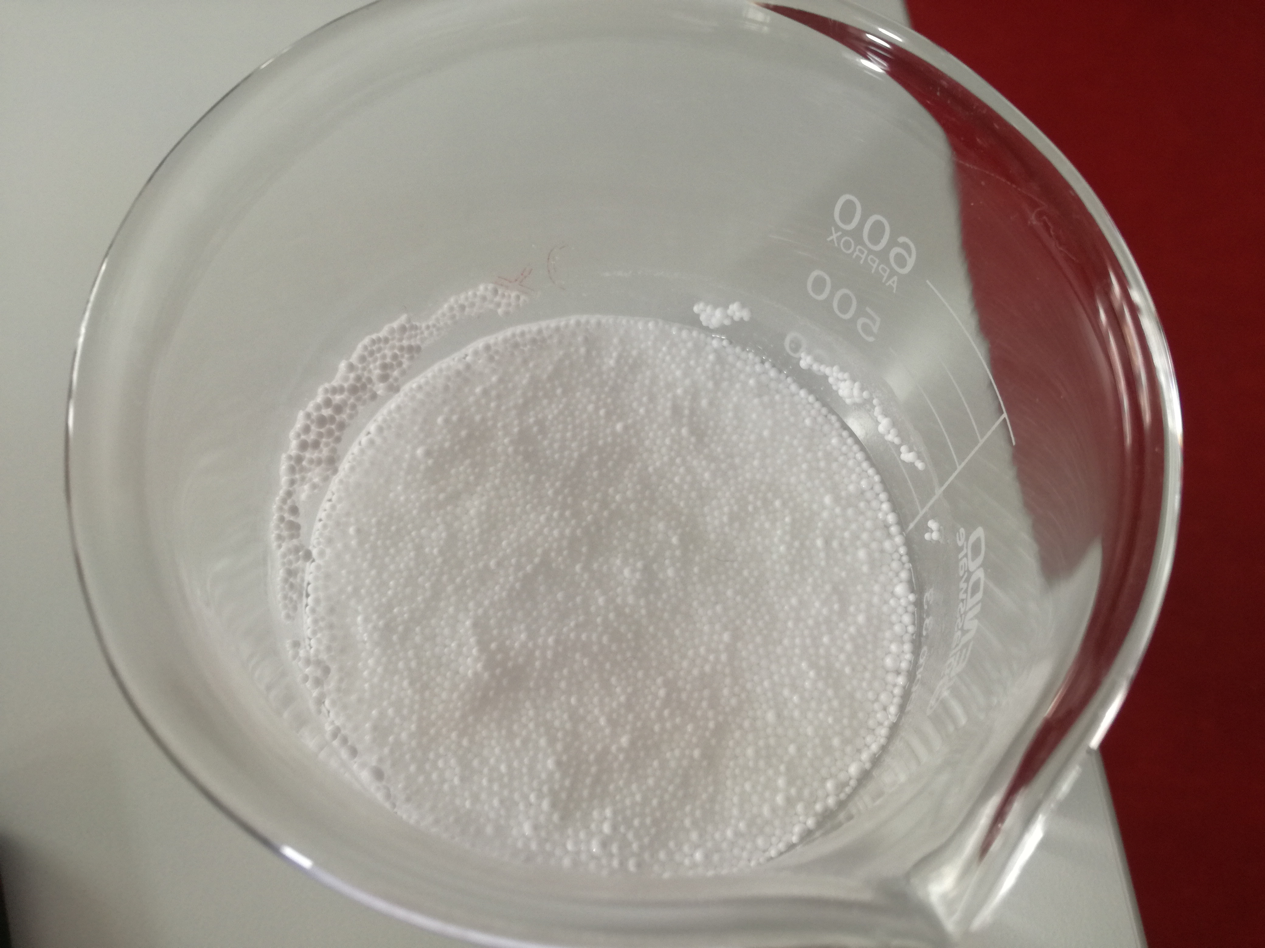
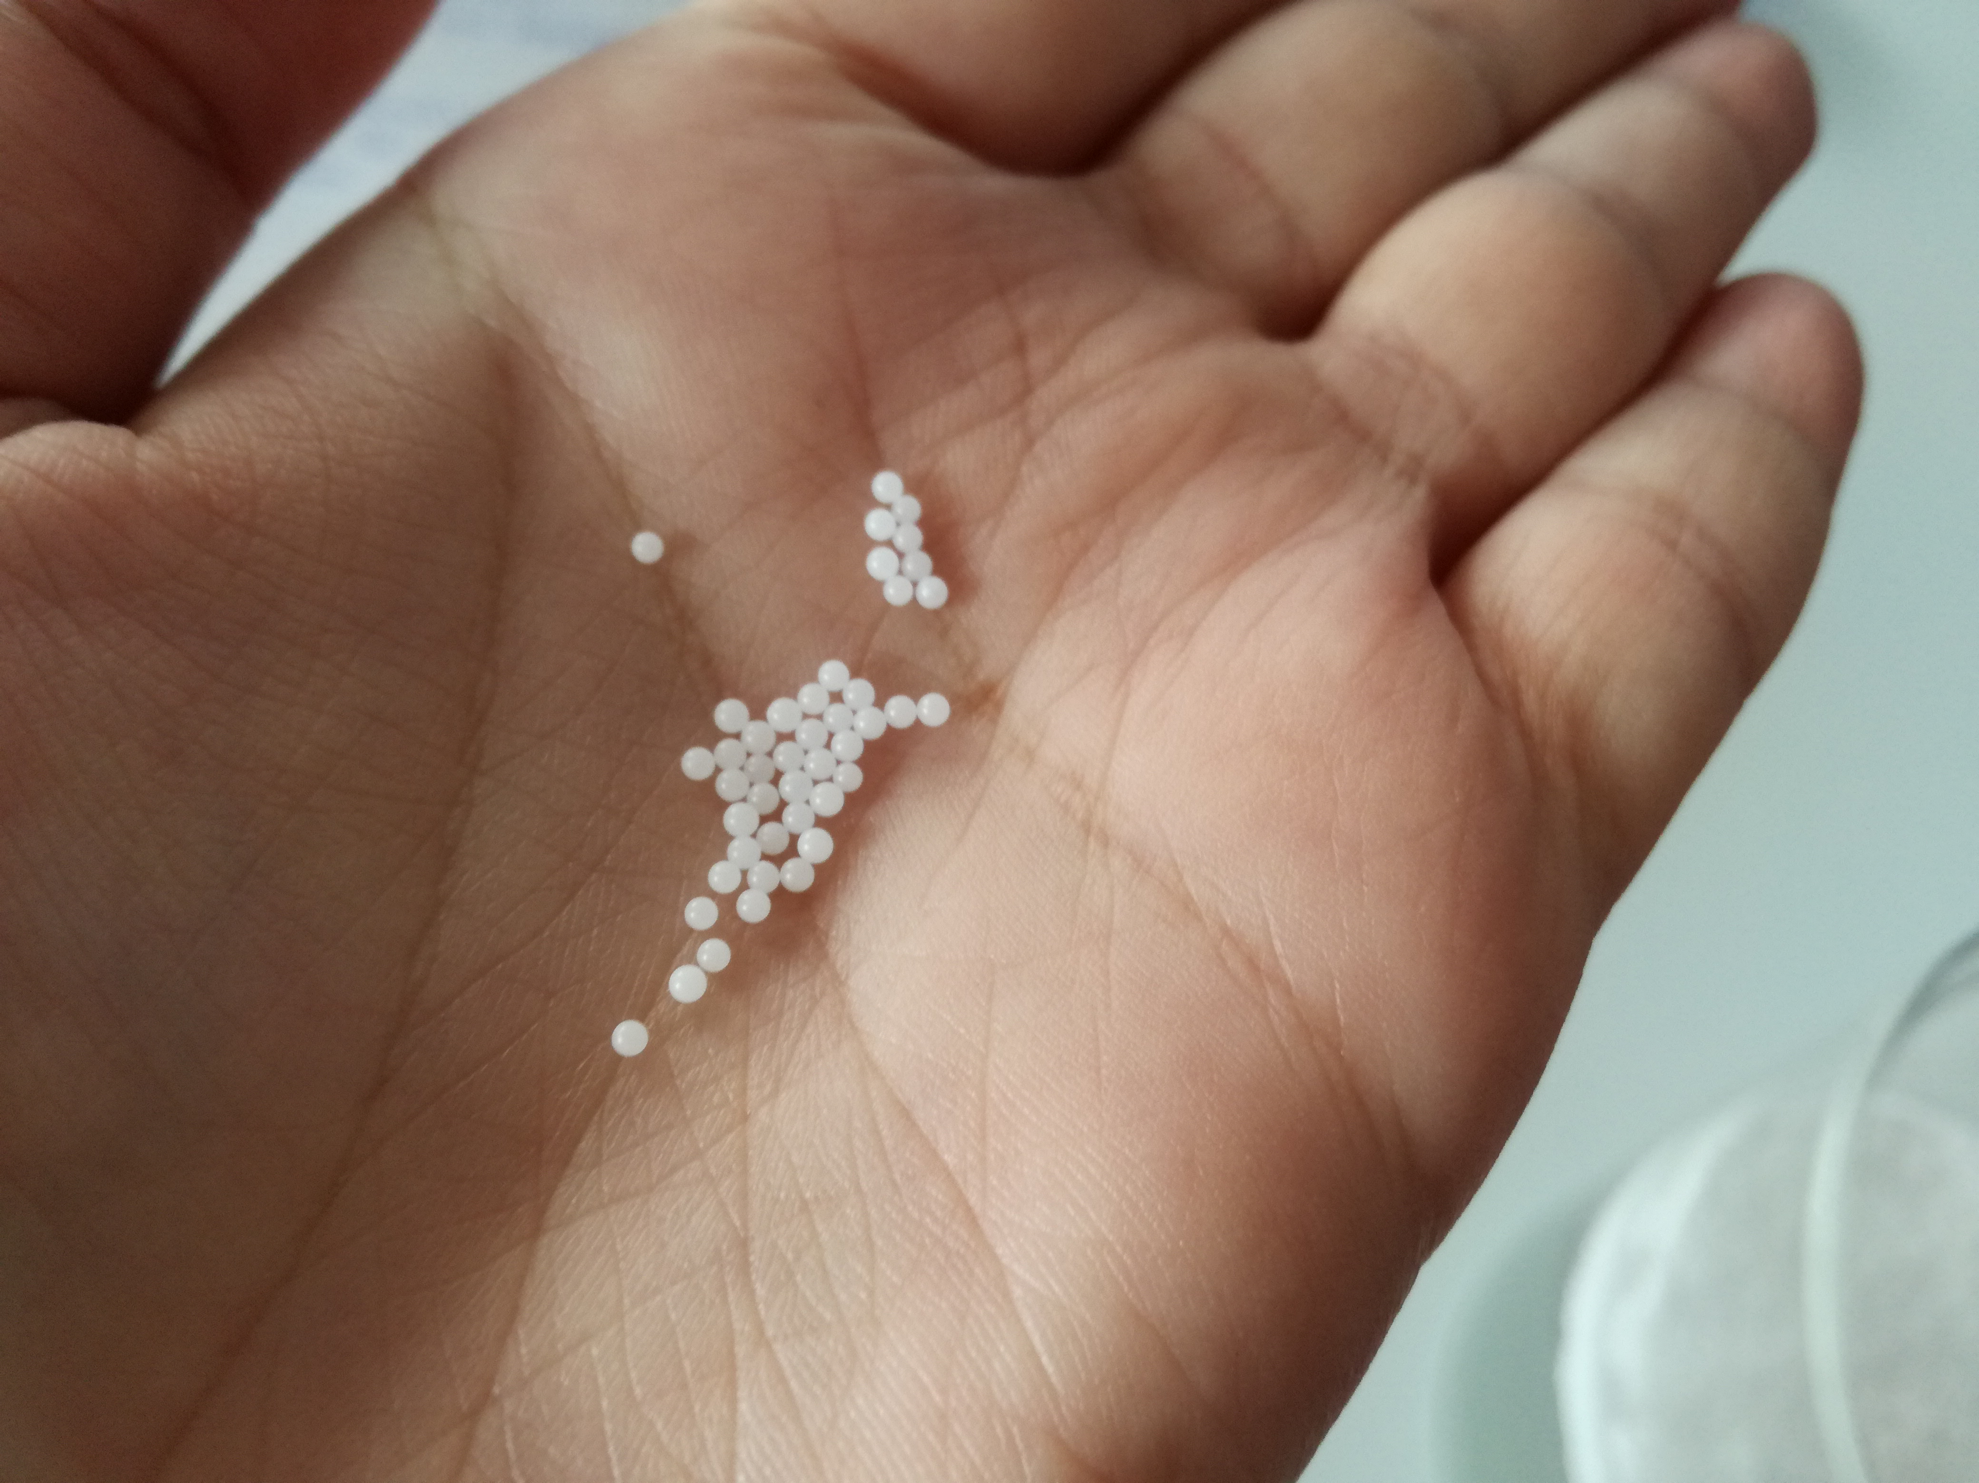
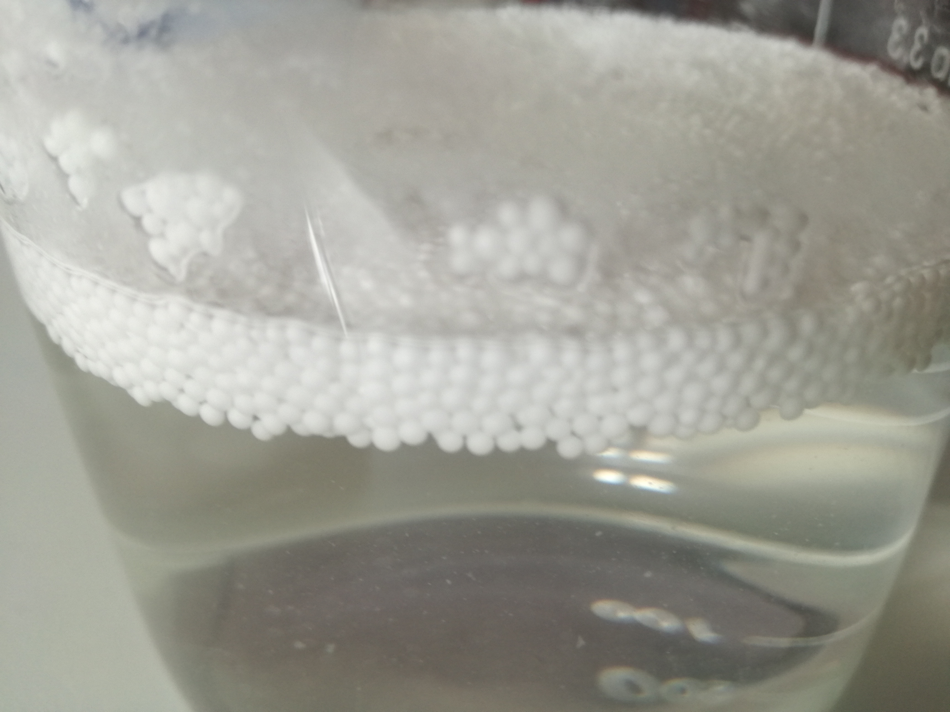
Polystyrolkügelchen vor dem Einwurf in das Wasser Polystyrolkügelchen im Wasser

Polystyrolkügelchen von der Seite betrachtet

Deutung: Das Pentan in den Kügelchen wird durch das kochende Wasser erhitzt und wird gasförmig. Es entsteht ein Druck in der Kugel, da das Gas mehr Platz braucht und übt damit einen Druck nach außen aus, was die Kugel größer werden lässt und sie dadurch leicht aneinander kleben.

Übersicht Polymerisate (Quelle: http://kirste.userpage.fu-berlin.de/chemistry/kunststoffe/tabelle.htm)
siehe nächste Seite
